ПРОТОКОЛ № 8
заседания ПК3 Технического Комитета № 140

Москва, on line 28 апреля 2022г.

Присутствовали:
Члены ТК: Союз предприятий зообизнеса (СПЗ): Колчанова Т.И., генеральный директор СПЗ; председатель ТК; Шевчук Т.Ю.; ответственный секретарь ТК; Яковенко Н.Н. «Дача-Удача», Деревянко М.С., Минприроды, Белименгко В.В., АНО НОВА, Кузьменко Е. «Благополучие животных»; Дмитриев, К.И., Национальная ассоциация зооиндустрии; Ольга Эльгерт, Европродукт.

Повестка заседания:

1.Обсуждение редакции изменений в ГОСТ Р «Услуги для непродуктивных животных. Услуги по временному содержанию непродуктивных животных. Общие требования».

2. Во время обсуждения изменений в ГОСТ Р «Услуги для непродуктивных животных. Услуги по временному содержанию непродуктивных животных. Общие требования» в текст были внесены уточнения и изменения:
1. Уточнен пункт об обеспечении необходимого объема воды;
2. Переработан пункт о исключении доступа к электрическим проводам в местах содержания животных;
3.Уточнены требования к кормлению;
4.Принят пункт об обращении с трупами животных, пункт, касающийся выгула собак.

Решили:
1. Решили: продолжить обсуждение проекта изменений.

Председатель ТК 140 Т.И.Колчанова

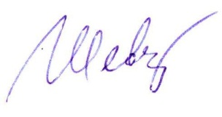

Ответственный секретарь Т.Ю.Шевчук

